MEMORY DU RCCP
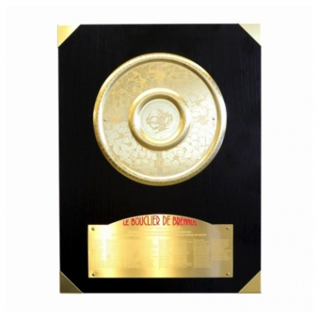
Les règles du Memory
Mise en place :
- Imprimer la plaquette de photos à deux reprises.
- Découper chaque photo.
- Les placer faces cachés sur la table.

Règles du jeu :
- Un premier joueur retourne deux cartes. Si c'est la même image qui apparaît sur les deux cartes le joueur gagne les cartes et en retourne à nouveau deux.
- Si les deux cartes ne vont pas ensemble, le joueur les replace face cachée à l'endroit exact où elles étaient, et c'est au joueur suivant de retourner deux cartes.
- Celui qui a une bonne mémoire se souviendra de l'emplacement des cartes déjà retournées et pourra les utiliser lorsqu'il en aura besoin pour compléter une paire.
- Le gagnant est celui qui accumule le plus de paires.

